RECRUTEMENT DES DÉTACHÉ(E)S POUR LA CHINE
Année Scolaire 2023-2024

NOTICE EXPLICATIVE

COMMENT REMPLIR VOTRE DOSSIER DE CANDIDATURE À UN POSTE D'ENSEIGNANT(E)
« DÉTACHÉ(E)S » DANS UN ÉTABLISSEMENT FRANÇAIS EN CHINE

Date limite d’inscription et de dépôt en ligne : 13/02/2023 23h59 - heure de Pékin (7 heures de plus par rapport à Paris)

Le présent dossier de candidature à un poste de « détaché(e) » dans un établissement français relevant de l'AEFE en Chine ne concerne que les agent(e)s titulaires de l’enseignement public (les candidatures des agent(e)s stagiaires ou non titulaires ne sont pas recevables). Elles/Ils devront avoir exercé au moins 2 ans en tant que titulaire en France.
Par ailleurs, les enseignant(e)s exerçant dans un établissement du réseau AEFE sous le statut de résident doivent avoir rempli leur contrat de 3 ans pour pouvoir être candidat(e)s à un poste dans un autre pays.
Seront donc irrecevables :
- Les dossiers des titulaires de l’enseignement privé.
- Les dossiers des agent(e)s n’ayant pas effectué deux années comme titulaire en France.
- Les dossiers des agent(e)s en cours de détachement à l’AEFE.
- Les dossiers des agent(e)s ayant 60 ans en cours de détachement 2023-2026 (spécifique à la Chine- permis de travail pour les étrangers)

Nous vous invitons à consulter les sites internet des différents établissements de Chine afin de prendre connaissance des conditions particulières de recrutement et d'installation.

PÉKIN  Lycée français international Charles de Gaulle  RECRUTEMENT DÉTACHÉ(E)S  secretariatb@lfip.net.cn  EMPLOIS AU LFIP - Lycée Français International de Pékin EMPLOIS LFIP | Lycée Français International de Pékin | SHANGHAI  Lycée français de Shanghai  RECRUTEMENT DÉTACHÉ(E)S  detacheLFS2023@lyceeshanghai.com  Carrière - Lycée Français de Shanghai (lyceeshanghai.cn)
* En cas de besoin, une fois votre dossier clôturé, vous pouvez nous contacter à l’adresse ci-dessus.

ENVOYER LE DOSSIER COMPLET :

Le dossier se compose de :

- la fiche de candidature pré-remplie
- toutes les pièces à fournir en un seul exemplaire (voir liste récapitulative plus loin)

Nous attirons votre attention sur le fait que, pour la CHINE, il n'y aura aucun envoi par courrier postal à réaliser. Toutes les pièces du dossier au format pdf (la fiche de candidature, la liste récapitulative des pièces, ainsi que toutes les pièces justificatives à fournir), sont à compiler en un seul fichier pdf (moins de 8 Mo) puis à envoyer sur un espace de dépôt en ligne ; la date limite est fixée au 13/02/2023 23h59 heure de Pékin.

A – PRÉPARATION DES DOCUMENTS À ENVOYER SUR L'ESPACE DE DÉPÔT EN LIGNE procédure spécifique pour la Chine
- Avoir une version pdf de la fiche de candidature contenant photo et signature
- Avoir une version pdf de l'ensemble des pièces justificatives
- Rassembler l'ensemble de tous ces éléments sous un seul fichier pdf (utiliser par exemple les applications en ligne www.ilovepdf.com, www.Smallpdf.com ou www.pdfmerge.com, ou l'application gratuite PDFtk)
- Vérifier que la taille de votre fichier ne dépasse pas 8 Mo
- Nommer explicitement ce fichier de la façon suivante : « NOM_P_Discipl_Ville2023.pdf », où :
- NOM_P sont les NOM et Prénom ;
- Discipl représente la discipline au 2nd degré. Inscrire PE pour le 1er degré ;
- Ville indique la ville demandée en premier voeu : PEK pour Pékin, SHG pour Shanghai ou CHINE pour tout poste à Pékin ou à Shanghai ;
- 2023 correspond à cette campagne de recrutement.

B – ENVOI SUR L'ESPACE DE DÉPÔT EN LIGNE

- Cliquer sur le lien :
https://eduka.lfip.net.cn/registration/web/1/1b11901ac485

- Rappel de la date limite de dépôt : 13/02/20223 23h59 heure de Pékin

NOTE : VEUILLEZ NOTER QUE LA LEGISLATION LOCALE NE PERMET PAS AUX PROFESSEUR(E)S ETRANGER(E)S D’EXERCER AU-DELÀ DE 60 ANS. LES CANDIDAT(E)S NE DOIVENT DONC PAS ATTEINDRE 60 ANS AU COURS DE LEUR CONTRAT.
POUR SHANGHAI : NE PAS ATTEINDRE 60 ANS ENTRE LE 21/08/2023 ET LE 20/08/2026.
POUR PEKIN : NE PAS ATTEINDRE 60 ANS AVANT LE 31/08/2026.

Renseigner le formulaire et envoyer sur l'espace de dépôt votre fichier pdf

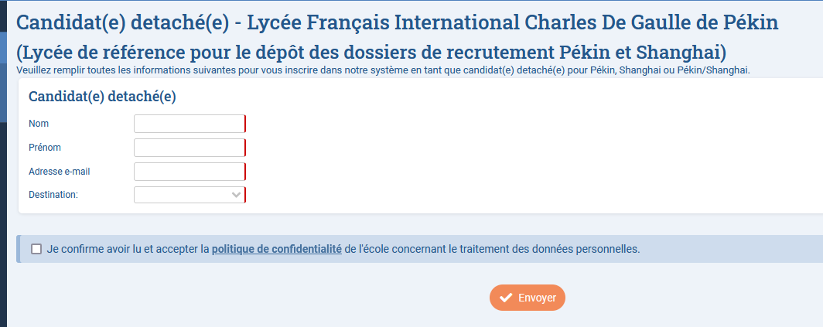

Confirmation du dépôt du dossier

Un accusé de réception vous parviendra dans les plus brefs délais par mail.

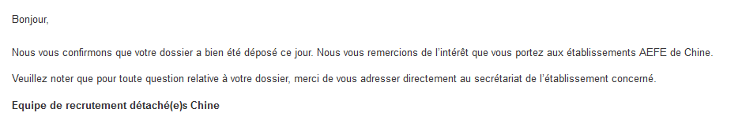

EN CAS DE CANDIDATURES CONJOINT(E)S, MERCI DE LE PRÉCISER AU MOMENT DU DÉPÔT DE DOSSIER DANS LE CHAMP Observations
AUCUN DOSSIER INCOMPLET OU PARVENU HORS DÉLAI NE SERA RETENU.
LES CANDIDAT(E)S NE SAISISSANT PAS LEURS VŒUX EN LIGNE SERONT ÉCARTÉS DU CLASSEMENT

LE CALENDRIER

DATE LIMITE D’INSCRIPTION EN LIGNE  DATE LIMITE DE DÉPÔT EN LIGNE DES DOSSIERS  DATE DE CLÔTURE DE SAISIE DES VŒUX  TRAITEMENT DES DOSSIERS :  - il pourra vous être demandé de produire des pièces supplémentaires pour complément d’information.  - un accusé de réception vous sera adressé dès qu’il sera recevable.  ÉTUDE ET CLASSEMENT DES DOSSIERS EN COMMISSION  PARITAIRE  PROPOSITION DE POSTE par courriel à votre adresse mail de  référence | 13/02/2023 23h59 heure de Pékin  13/02/2023 23h59 heure de Pékin  13/02/2023 23h59 heure de Pékin  Voir note IGRD  CCPL le 06/03/2023
Seuls les candidats retenus seront contactés par courriel

LA LISTE RECAPITULATIVE DES PIÈCES À FOURNIR

TOUTES CES PIÈCES SONT À FOURNIR OBLIGATOIREMENT POUR UN DOSSIER DE CANDIDATURE À UN EMPLOI DE DÉTACHÉ(E) 2023-2024

Nom : | Grade : | Discipline : | Date : | Signature :

Attention : Les autorités chinoises n’accordent plus le visa de travail aux personnes étrangères qui ont plus de 60 ans.

Veuillez cocher les cases des pièces que vous avez jointes à votre dossier de candidature et merci de suivre l'ordre pré établi des pièces requises

Candidat 1er degré ou 2nd degré Établissement

□ □ □  Fiche de candidature
□ □ □  Lettre de motivation
□ □ □  Curriculum Vitae
□□□ □  Copie du diplôme le plus élevé dans la discipline : niveau Licence minimum + 2 années d’expérience entière et joindre une attestation de service avec le nom et les cordonnées de la personne attestant.
(NB : l’attestation de service concerne une expérience strictement supérieure à 2 ans, indiquant des dates précises ainsi que l’intitulé du poste, établie par l’établissement et non par l’académie)
La détention d’un Master dans la discipline permet, à titre exceptionnel, d’obtenir le visa de travail même sans année d’expérience. Le Master doit être obtenu dans l’année précédente (NB Shanghai : non applicable)
□ □ □  Copies d’écran des pages I-Prof : veuillez envoyer les copies d’écran des onglets suivants : « Statut », « affectation », « perso » et « carrière » : corps/grade/échelons (dérouler tous les détails) + positions et congés + modalités de service + notation
Nous insistons sur ces documents, car ils serviront de base à l’attribution des points du barème.
□ □ □  Copie de l’arrêté de titularisation (si obtention)
□ □ □ Copie du dernier arrêté de promotion
□ □ □  Copie de l’agrément d’anglais (si obtention)
□ □ □  Copie du diplôme de FLE (si obtention)
  □ □  Copie du compte rendu du rendez-vous de carrière avec indication de l’appréciation finale
□ □ □  Copie de la dernière notation administrative
 □□ □  Copies des 2 derniers rapports d’inspection existants. Attention, si vous n'avez qu'1 seul rapport d'inspection, ou aucun, veuillez préciser le motif en joignant une lettre explicative à votre dossier de candidature
□ □ □  Copie du dernier rapport d’inspection portant la note attribuée par l’IA-DASEN
□   □  Copie du dernier rapport de visite
□ □ □ Copie d’une pièce d’identité (CNI...)
□ □ □  Copie du passeport en cours de validité
□ □ □  Copie du livret de famille
□ □ □  Candidat(e) déjà établi(e) dans le pays, justificatifs requis : copie du visa en cours de validité en Chine + carte consulaire et certificat de résidence délivré par le poste de police du quartier de résidence ou visa de travail en cours + carte de travail
□ □ □  Copie du contrat en cours (agent(e) relevant de l’AEFE)
□ □ □  Copie du certificat de mariage en cas de candidature double (NB : PACS ou mariage entre personnes du même sexe non reconnus à Pékin et à Shanghai)
□ □ □  Lettres de recommandation ou contacts email pour prise de référence

Les pièces justificatives listées ci-après concernent les candidats retenus à l’issue de la CCPL :

□ □ □  L’originale de l’attestation de service ou de travail sera à produire aux autorités chinoises ultérieurement pour la finalisation des démarches administratives
□ □ □  Extrait de casier judiciaire à faire légaliser par le MAE et par l’Ambassade de Chine du vivier local / Consulat de France
□ □ □  Copie certifiée conforme à l’original du diplôme à faire légaliser (NB Shanghai et Pékin : l’original du diplôme sera à produire aux autorités chinoises ultérieurement pour la finalisation des démarches administratives)
□ □ □  Livret de famille à faire légaliser (cas des familles dont le visa du conjoint ou de la conjointe et des enfants dépend de celui de l’agent(e))

Attention : Votre conjoint(e) ne pourra obtenir un visa en tant que conjoint(e) que si vous pouvez fournir un certificat de mariage (le PACS et le mariage entre personnes de même sexe ne sont pas reconnus par les autorités chinoises).
Votre conjoint(e) ne pourra obtenir un permis de travail à Shanghai que s’il dispose de l’original d’un diplôme minimum Bac+3, et des certificats de travail attestant d’une expérience strictement supérieure à 2 ans postérieure à l’obtention de son diplôme Bac+3.

Le candidat ou la candidate est informé qu’à défaut de production des documents mentionnés ci-dessus, sa candidature pourra éventuellement être écartée par l’administration faute d’éléments suffisants d’appréciation.

